冷战，彩色电视的三国风云
Albert_JIAO
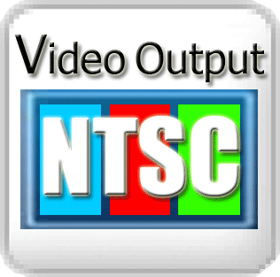
在网络上各种视频应有尽有的年代，相信很多电视控还是觉得电视画面比优酷，土豆的小窗口更给力。整日守在电视前的你不知有没有细心留意到，电视遥控器和说明书上都会有一项“电视制式”的选项，上面会有几个看起来很专业的选项：PAL, NTSC, SECAM，当然大多数人可能永远不会去碰这些陌生的选项。电视制式默认的选项是PAL，如果真的把电视制式改成了NTSC或者SECAM，电视画面的颜色就会变得完全不靠谱甚至全部变成雪花点，声音也会嗡嗡响。在n年前没有网络电视，每家只有一台电视机的时候，这项功能在“抢电视”的时刻可以派得上用场，偷偷把电视制式调成NTSC或者SECAM，然后告诉和你抢电视的人：电视台的信号不好/电视出了问题，你想看的频道收不到了……那么，这些电视制式NTSC，SECAM，PAL到底都是神马玩意儿呢？
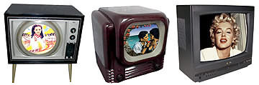
其实在这三列字母的诞生，各自领地的扩大，背后不仅有着科技上的创新，还有着几十年前冷战时期各个国家之间互相角逐，把彩色电视技术作为一个棋子来博弈的无尽故事。
电视的发明
先从电视的发明说起，爱迪生发明了白炽灯，贝尔发明了电话，莫尔斯发明了电报，马可尼发明了无线电通信……那么电视的发明人是谁呢？恐怕知道的人就不是很多了。有人说，电视不是哪一个人的发明创造，它是一大群位于不同历史时期和国度的人们的共同结晶。
早在19世纪后期，就有人看到电话后突发灵感，提出了电视的概念：图像为什么不可以像声音那样通过一条线来传递到远方呢？不过直到二十多年后的1925年，英国人贝尔德才真正让电视屏幕上有了图像，不过他发明的电视机和现代的电视机不太一样，并不是完全以电子控制，而是采用由小型马达驱动的旋压碟盘，再配上一颗氖光灯来播放出影像。虽然这台“电视”画面只有扑克牌那么大，而且很模糊，在当时还是在英国乃至全世界引起了一场很大轰动。几年后，美国一位年轻人斯福罗金对这项发明进行了改进，发明了电视中最重要的组件——摄像机显像管，转动的马达不再需要，电视画面的画面也有了很大的提高，黑白电视机技术逐渐成熟起来。
说贝尔德是电视的发明人有道理，因为毕竟是他制造出了第一台能看得电视；说斯福罗金是电视的发明人也有道理，因为他造出的电视更像现在使用的电视机。当时美国法院还是最后把专利权判给了贝尔德。不过杯具的是，贝尔德手里这张专利证书并没给他带来什么财富，在三四十年代，美欧各国都经受着第二次世界大战的阴霾和炮火，在“小命都不保，饭都吃不上”的年代，“吃着火锅，唱着歌，看着电视”只是幻想了，电视的生产几乎停止。二战结束后，美国最先恢复电视的研制和生产，可是那时，贝尔德手里的专利证书已经过期了。
点、线、面
不管是黑白电视还是彩色电视，我们虽然在屏幕上可以看到动态连续的和真实世界没什么两样的画面，可是实际上电视播放的画面并不是连续的，而是很多张静态的画面快速闪过，眼睛形成错觉，觉得它们是连续的。PAL和SECAM电视图像每秒是25张图片，NTSC电视图像每秒是30张图片。
对于电视屏幕上单张画面，看起来是完整无缺的一张图片，可是如果拿放大镜一看，其实它是由很多条互相分开的平行线组成的，只是线与线之间的距离很小，眼睛再一次产生错觉，分辨不出，觉得它们是连在一起的。PAL和SECAM的每张电视画面从上到下一共有625条平行线，NTSC电视画面有525条。
每一条线应该是真的吧？非也，你的眼睛再一次“被骗”了。每一条线又是由很多个点组成的，不过点和点之间靠得很近，看起来似乎连在一起，每一行的每一个点称为一个像素。PAL和SECAM每条线有720个点，NSTC每条线有760个点。
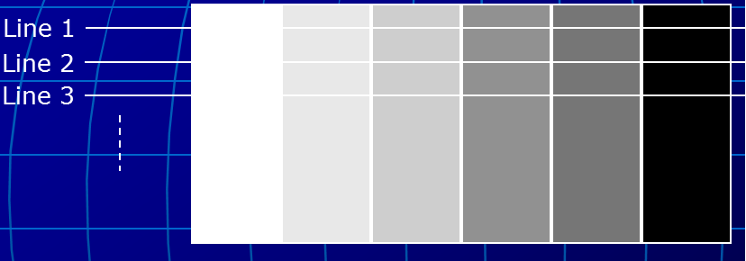
这些点每一个点都有自己的颜色值，电视接收到的信号必须从左到右一个一个点的告诉电视屏幕上每一个点应该显示的颜色值，以黑白电视为例，每个像素是白色，黑色，还是灰色，具体有多白，有多黑，有多灰，都要告知具体的数值。电视信号传递完一整条线的每一个像素的信息，接着再传递下一条线的信息，传递完整张画面后，再传递每秒的30张或25张画面中的下一张……这样电视的视频信号在很短的时间内要包括很多的信息，相比较而言，电视传递音频信息就是小case了，每秒时间内电视的声音不会有这么多变数，只需要把音频信息作为一个小零头夹在视频信息里就可以了，不过在具体把音频信息藏在视频信息的什么位置的细节上，三种制式也各不相同。
美国：拔得头筹

在二战中，希特勒指挥德国纳粹分子首先以闪电速度攻下大半个欧洲，强大的法国陆军没抵抗多久便招架不住，全国沦陷了，英伦三岛虽然没有被攻陷，但是连番空袭和战火也让英国损失惨重，后来德国军队又让苏联成了一片焦土，等到后来，战争形势逆转，盟军反攻德国，德国自己的各大城市也都成了废墟。打来打去，唯一一个没有战火波及本土、坐收渔翁之利的就是美国了，在别的的国家还在被无数无家可归的难民弄的焦头烂额的时候，美国工业界在1946年已经开始考虑研制比黑白电视更加有视觉冲击的彩色电视了，彩色电视的的屏幕上每一个像素的信息比起黑白电视更加复杂，五颜六色的信息需要用红、绿、蓝三种原色光组合而成：
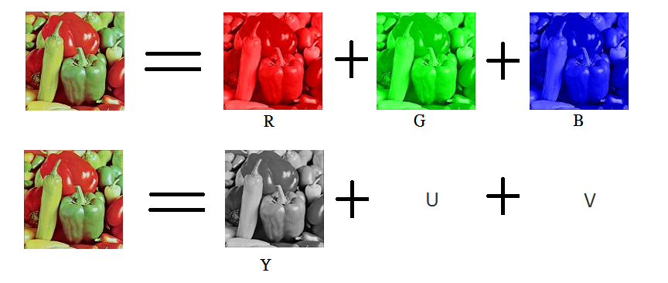
可是问题来了，如果传递彩色的电视信号给黑白电视机用户，他们咋办呢？就像电脑上的新软件不兼容旧的操作系统一样，黑白电视机播放不了彩色电视信号，当时只有少数富人花一大笔钱才买得到的电视机不就成了废铁？美国政府在1953年接受了“国家电视标准委员会”的建议，提出了一个可以解决这个问题的彩色电视技术标准NTSC （National Television System Committee）。
NTSC制式里，每一个像素的颜色并不是由红绿蓝三种原色光组成，而是由Y、U、V三个信息组成，其中的Y是黑白信息，U和V在Y的基础上再表示颜色，这样接收到NTSC彩色电视信号之后，黑白电视机只接收Y部分，对于另外两部分“不接待”，照样可以显示黑白画面；彩色电视机就要“一个不能少”，三部分都接受才可以显示出彩色画面。
不过NSTC彩色电视信号推出一段时间之后，美国电视观众就发现它有个怪毛病：因为当时技术所限，刚刚说的电视信号里的U，V部分经常会有误差，电视画面颜色常常变得不正常，有时候人的脸的颜色变成了生化危机里的绿色，有时候人脸又像二两酒进肚后的颜色，有的时候NTSC电视还让画面里的人脸“淡妆浓抹总相宜”，无奈的电视观众们只好隔一段时间就要手动调一调电视的色调，可是调正常了之后，好景不长，隔一段时间颜色又会变不正常，于是NTSC得到了Never The Same Color外号。直到几十年后，随着技术的发展，“色不正”麻烦才逐渐消失。
调电视的色调是件不大不小的麻烦事，随着电视频道的增多，调频道就更是一件麻烦事了。“懒人发明家”们也开始考虑起遥控器的问题了。这段时间美国一个名叫阿尔德勒的博士，在电视机柜的４个角上各放上一枚光电池，使用时用一支聚光手电筒，照一下电视机不同方位的光电池，以达到上下选择频道或开关电视的目的，成了世界上首个也是最简单的遥控器了。
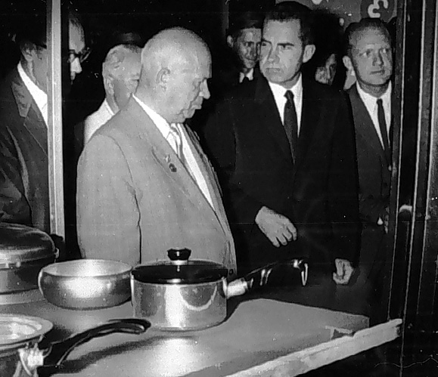
虽然“颜色老是不正”的电视是美国观众的一个心结，可是能看得上电视还是彩色的已经很幸福了，当时世界上大部分国家民众连黑白电视机也看不到，更不要说家里只有手电筒这一样家用电器的情况了。NTSC彩色电视作为一项杰出发明，也成了美国人向外国炫耀的资本。1959年美国的对手——苏联破天荒的在莫斯科举行了一次美国产品展览会，在会上美国副总统尼克松得意洋洋地向苏联官员介绍起了包括NTSC彩色电视在内各种家用科技产品，苏联当时已经发射了人造卫星，有了核武器，但是在民用科技领域确是捉襟见肘，美国的琳琅满目的家用电器正好刺痛了这一条神经，当介绍到美国的现代化厨房的时候，一向对人放肆无礼，狂暴无常的苏联元首赫鲁晓夫终于忍不住了，和尼克松两人对口大骂起来，两人从厨房里的锅一路辩论到未来世界会走向资本主义还是社会主义。当然这场两个超级霸主之间的“厨房辩论”的全过程也通过NTSC电视信号搬上了美国各个电视台的头条新闻。
德国：锦上添花

在美国使用了NTSC电视制式以后，加拿大、日本、韩国、新加坡这些美国的政治经济上的铁杆盟友也都先后在国内采用了NTSC电视制式。不过欧洲各国却一点也不看好NTSC电视信号，希望自己独立开发出一套电视制式供欧洲各国共同使用。
在二战中，战败的德国被瓜分成了东西两部分，东面是民主德国，站在苏联一边，西面是联邦德国，站在西方一边。尽管德意志帝国科技实力已经远远不能和战前相比，但是“瘦死的骆驼比马大”，聪明的联邦德国工程师们还是在60年代对NTSC电视制式进行改进，可以避免“颜色不正”问题的PAL（Phase Alternating Line）电视制式。
PAL电视制式说起来也不复杂，因为德国人发现美国电视颜色不正的时候往往整幅画面都偏绿，都偏蓝或者都偏红，同一张画面上半部分偏绿，下半部分偏蓝的情况很少出现。对于一幅画面里距离很近的上下相邻两条线，颜色出现偏差，朝一个方向偏的可能性几乎是100%了。
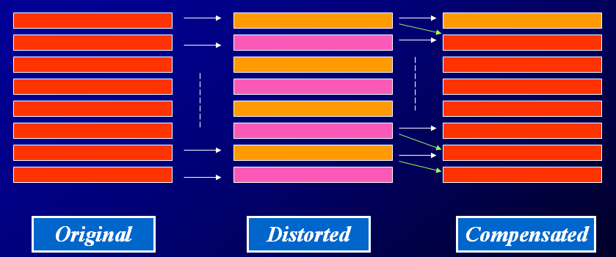
比如屏幕上某一行的颜色本来应该是橙色，可是第一行的点都被扭曲成了橘黄色，第二行的点正常也会被扭曲成橘黄色，可是德国人让偶数行的颜色值和奇数行的颜色值方向反过来，本来橘黄色就会显示成比橙色更深的粉红色，然后再把奇数行和偶数行的颜色中和作为最后的显示颜色，粉红色和橘黄色的光一平均，正确的颜色——橙色就可以被还原出来。当然这种方法可以避免色调出错的做法付出的代价是让原来的两行合并成了一行，画面清晰度会有所降低，得到了“Picture Always Lousy”的绰号。
PAL制式被大多数欧洲国家采用，其中也包括曾经的世界工厂——英国，英国在世界各地的大小殖民地和英联邦国家，像澳大利亚、新西兰、南非、香港也都跟着使用了PAL制式。
法国：特立独行

1958年，曾经是二战期间法国游击队领袖的戴高乐将军就任法国总统，戴高乐不希望法国像西方阵营里的其他欧洲国家那样对美国俯首帖耳，唯命是从，希望法国作为一支独立的力量在世界大国中占据一席之地。几年里法国不顾很多国家的反对，试制了原子弹，大力扩充军备，在1965年更进一步退出了北约组织，这些举动也得到了很多有高傲传统的法国国民的赞赏，被称为“戴高乐主义”。在彩色电视技术上，法国人也不希望使用曾经让他们做过四年亡国奴的德国人开发的成果，于是成为欧洲国家里特立独行，另辟蹊径的异类。 戴高乐不仅把开发出自己民族一套独特的彩电标准作为对国内彩电制造者经济利益的保护，甚至视之为一项国家的荣誉。
法国人和德国人的研究几乎在同一时间。法国人解决美国NTSC“颜色不正”的问题采用了另一个办法，PAL是把相邻两条线的颜色信息平均，法国人干脆把颜色信息的U和V部分分开，屏幕上每一行的图像信号中只传送U和V中的一个，这样接收到的信息只有一半彩色信息，所以必须把相邻两行的彩色信息放在一起处理才能凑出完整的彩色，就像一把锁要有两把钥匙同时存在才可以打开。SECAM可以减少U和V两部分之间的互相干扰，降低出现偏色的情况，但是每一行接收到的信号里只有一半颜色信息，和PAL一样两行合并成了一行，清晰度降低了。SECAM是法语Séquentiel couleur à mémoire的缩写，意思是“存储顺序彩色”，因为上一行的颜色信息接收到了之后，不能直接用，要暂时储存起来片刻，等下一行的颜色信息接收到了之后才可以一起用，所以有了“储存”、“顺序”。SECAM获得的英语外号是“Something exceedingly Contrary to the American Method”。SECAM制式自然在法国国内最先普及，和英国一样，法国的殖民地也遍布各地，非洲、南美洲、大洋洲的附属国们也用起了SECAM电视信号。
苏联：必然的选择
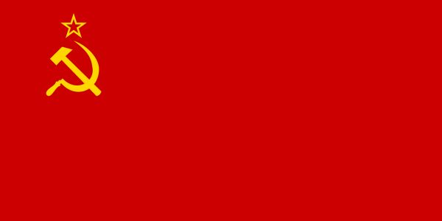
在美国展览会上深受美国先进产品刺激的苏联官方也下定决心要发展彩色电视，但是苏方一定不会使用死对头美国的电视信号标准，对于联邦德国的PAL制式，苏方也认为西德和美国是一丘之貉，坚决不会采用。而如果自己开发出一套新的电视制式又有很多难度，所以想来想去，苏联方引进了与正统的西方阵营保持距离，与自己外交关系有比较密切的法国的SECAM系统。这样一弄不要紧，苏联的死党们、华沙组织的成员：东德、阿尔巴尼亚、保加利亚、匈牙利、波兰、罗马尼亚这些东欧国家也都使用了SECAM标准，法国人可能未曾想到，自己开发的系统在欧洲“东边日出西边雨”，受到两种截然不同的待遇。
有趣的是，德国的东边的民主德国和西边的联邦德国使用的是SECAM和PAL两套不同标准，在柏林城内，同一片天空下，柏林墙的两面，居民的电视机里都不能正常收看到对方电视台的节目。东德一边的电视台上播出的节目更多的是“脱离了低级趣味”的革命题材内容，西德一边的电视台播出的节目更多地被东德称为“腐朽黄色的资本主义内容”，不过东德的居民还是争相去买电视信号转换器，把PAL信号转换成SECAM信号来收看这些“低俗”的节目。
后来东欧发生剧变，各个国家改旗易帜之后，东西两个德国破镜重圆，东德自然放弃了SECAM电视制式，和西德共同使用PAL制式。其他东欧国家为了回归西欧各国，也逐渐把自己的电视制式由SECAM变成了PAL制式，政权的颜色革命出乎意料地带来了电视的颜色革命。这样，在欧洲使用SECAM电视信号的国家几乎只剩下法国和俄罗斯了。
最后，看一下中国是如何加入PAL电视阵营的。在60年代末70年代初，中国开始引进技术生产彩色电视，在三种制式面前选择哪一种的考量中，除了PAL电视制式的技术优势的原因外，NTSC是美国使用的电视格式，SECAM是苏联使用的电视格式，当时中国和传说中的“美帝苏修”的外交关系都陷入低谷：和美国还未建交，和苏联在边境上发生了多起军事冲突，兵戎相见。而中国与发明PAL电视制式的联邦德国保持了很好的外交关系，这自然成了选择PAL的重要原因。
不管怎么说，NTSC，PAL和SECAM三种彩色电视信号大部分规则其实是相同的，只是一些细节和技术参数不同，无法简单说谁优谁劣，八十年代后生产的电视机中也都可以同时兼容这三种信号。事实上，各国也多次讨论过统一电视制式的问题，不过一直没有达成协议，于是三国鼎立的局面就持续了近50年。在下面的这张世界地图中，三种颜色分别代表了现在世界上使用这三种电视制式的国家，可以清楚看到PAL，NTSC，SECAM的“势力范围”：
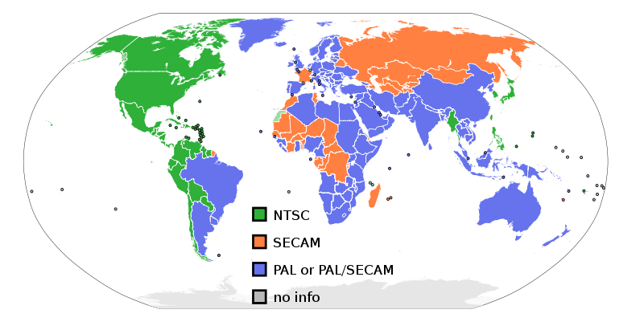
在三国里，“合久必分，分久必合”，魏、蜀、吴三家最后全部被晋统一。PAL，NTSC，SECAM三种电视制式最后的命运也是如此，近些年，家中使用机顶盒的数字电视用户越来越多，各个国家都逐渐用数字电视信号代替了模拟电视信号，这三种针对于模拟电视信号划分的制式也就会逐渐成为浮云飘走，变成一段历史。

